问题:

1.数据库分区怎样设置在不同的磁盘或者服务器?

a:只是innodb和myisam的修改

innodb:指定数据文件的位置

show variables like 'innodb_file_per_table'

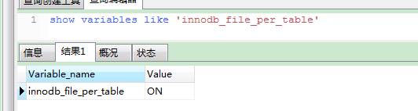

这种情况只是在创建表时设置文件存储位置,并不是分区

InnoDB的数据文件不能像MyISAM一样使用标签链接方式指定数据文件。

MYISAM

SHOW VARIABLES LIKE 'have_symlink';

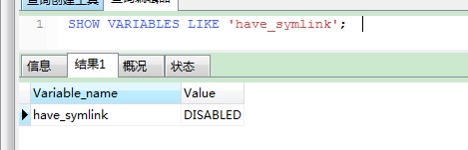

这种修改修改my.cnf 并且重启服务.

============================================================================

实际分区存储到制定路径,暂时理解需要不同的分区存储到不同的磁盘



前提mysql5.6.6以上才支持单表指定目录

需要重新安装mysql57

validate_password_policy 也是5.6.6版本出现的插件.在5.7版本后会自动安装

密码设置和配置文件的安全等级有关

暂时简单设置最低等级:

set global validate_password_policy =0-->low 此时密码为最低等级,但密码长度仍为8位

0-->low

1-->medium

2-->Strong

innodb和myisam表引擎生成文件的区别

|  |  |  |  |
| --- | --- | --- | --- |
|  | Myisam |  | Innodb |
| .frm | 存放表结构 | .frm | 描述文件 |
| .myd | 存放表数据 | .ibd | 包括了单独一个表的数据和索引内容,默认存储指定目录 |
| .myi | 存放表索引 | .isl | 存储表的路径名,类似于符号链接作用 |

1).开始验证开关已经打开

show varibles like 'innodb_file_per_table';

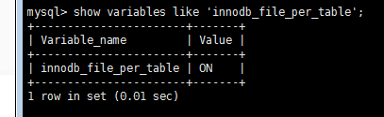

show variables like "sql_mode";

ONLY_FULL_GROUP_BY,STRICT_TRANS_TABLES,NO_ZERO_IN_DATE,NO_ZERO_DATE,ERROR_FOR_DIVISION_BY_ZERO,NO_AUTO_CREATE_USER,NO_ENGINE_SUBSTITUTION

set sql_mode='';

set sql_mode='NO_ENGINE_SUBSTITUTION,STRICT_TRANS_TABLES';

https://blog.csdn.net/henrybai/article/details/12748751

5.7不指定分区磁盘数据路径和索引路径,能够创建成功.

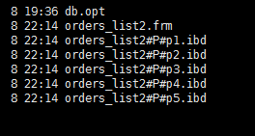

CREATE TABLE orders_list2 (

id INT AUTO_INCREMENT,

customer_surname VARCHAR(30),

store_id INT,

salesperson_id INT,

order_date DATE,

note VARCHAR(500),

INDEX idx (id)

) ENGINE = INNODB

PARTITION BY LIST(store_id) (

PARTITION p1

VALUES IN (1, 3, 4, 17)

INDEX DIRECTORY = '/var/orders/district1'

DATA DIRECTORY = '/var/orders/district1',

PARTITION p2

VALUES IN (2, 12, 14)

INDEX DIRECTORY = '/var/orders/district2'

DATA DIRECTORY = '/var/orders/district2'

);

此处浪费时间,innodb如果加参数始终创建不成功,并且engine改为myisam能够创建成功,但是分区的磁盘路径仍然没有设置生效. windows7上的5.7数据库磁盘分区成功

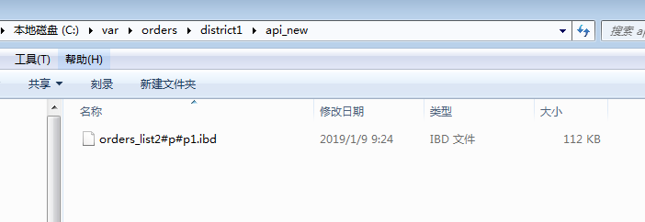

首先innodb的索引和数据和数据是放在一起的,使用innodb引擎创建分区磁盘时,不需要配置index directory option, win7上的mysql5.7 创建 成功,暂时以此为例,可能与数据库版本有关系.

2.mysql集群实现了分表的功能,自定义规则分表和merge分表

2.1 搭建一个mysql集群

单开一张.

2.2 自定义规则分表,range,list,hash,key,复合分表

2.3 利用merge存储引擎分表,这种分表怎么将不同数据写在不同表中

3.实现上述功能后怎么用java代码连接并使用数据库